Государственное профессиональное образовательное учреждение
Тульской области
«Алексинский химико – технологический техникум»

МЕТОДИЧЕСКИЕ РЕКОМЕНДАЦИИ
по проведению открытого занятия
по дисциплине: «Физическая культура»
На тему: «Изучение прямого нападающего удара»

Разработал: Преподаватель
Физической культуры
Хромов В.С.

2015

Содержание

Введение ………………………………………………………………………3
План занятия…………………………………………………………….…….5
Характеристика подготовительной части урока……………..………….….6
Вступительное слово преподавателя………………………………………..6
Разминка ………………………………………………………………………8
Характеристика основной части занятия.………………………………….9
Характеристика заключительной части занятия …………………………..12
Организационная структура занятия……………………………………….14
Список используемой литературы………………………………………….25

Пояснительная записка.

Методические рекомендации по проведению открытого занятия по физической культуре, на тему: «изучение прямого нападающего удара» разработаны в соответствии с рабочей программой, по дисциплине «Физическая культура» по специальности 15.02.07. «Автоматизация технологических процессов и производств» (по отраслям) Данный комплекс является составной частью раздела: «Спортивные игры. Волейбол».
На занятиях используется поурочная форма обучения, при этом используется рассказ, показ, практическое выполнение заданий, тренировка.
Занятия по теме « Изучение нападающего удара» способствует развитию у студентов скоростно-силовой подготовки, координации движений, точности, содействует воспитанию волевых, моральных качеств, чувства коллективизма и взаимопомощи необходимых для укрепления здоровья и самосовершенствования.

Введение

Нападающий удар – технический прием, позволяющий наиболее эффективно завершить атакующие действия команды. Это координационно сложный элемент игры: игрок должен сориентировать свои действия относительно сетки (ее нельзя касаться), площадки (нельзя переходить среднюю линию, наступать на линию атаки при выполнении нападающего удара с задней линии и на лицевую - при выполнении подачи в прыжке), подвижного мяча, своих партнеров и соперника - и обучение ему вряд ли возможно за один урок. Его выполнение требует проявления не только ловкости, но скростно-силовых качеств, быстроты.
Учебное зантие по теме «Волейбол» состоит из трех взаимосвязанных частей: подготовительной, основной и заключительной, в ходе которых преподаватель решает образовательную, воспитательную и оздоровительную задачи.
Основными средствами решения задач урока являются физические упражнения. Среди них выделяют основные (упражнения по технике, тактике игры, сама игра), и вспомогательные (общеразвивающие и специальные).
Успешному овладению этим техническим приемом будет способствовать применение на уроках, предшествующих обучению нападающему удару, игр и упражнений с большим количеством бросков мяча из-за головы, прыжков.

План занятия

Тема занятия: «Изучение прямого нападающего удара»
Группа: 659
Дата проведения: 1.12.15

Цель занятия: научить технике прямого нападающего удара.
Задачи занятия:
1.(образовательная): 1) Обучение прямому нападающему удару;
2) Совершенствование передачи мяча сверху.
2.(воспитательная): Воспитание целеустремленности, коллективизма.
3.(оздоровительная): Развитие силы, ловкости и координации.
Место проведения: спортзал ГПОУ ТО «АХТТ».
Инвентарь: волейбольные мячи, волейбольная сетка, секундомер, свисток.
Тип урока: Комбинированный.
Методы проведения: фронтальный, групповой, поточный, игровой.

Характеристика подготовительной части занятия

Основная ее цель - подготовить занимающихся к выполнению упражнений в основной части занятия. Исходя из этого в подготовительной части решаются следующие методические задачи:
- обеспечение первоначальной организации занимающихся и психологического настроя на занятие;
- активирование внимания и повышение эмоционального состояния занимающихся;
- обеспечение общей функциональной готовности организма к активной мышечной деятельности (выполнение несложных физических упражнений);
В подготовительную часть урока входят: вступительное слово преподавателя; разминка.

Вступительное слово преподавателя

Здравствуйте товарищи студенты!
На прошлом занятии мы с вами изучили передачу мяча сверху. Цель сегодняшнего занятия – научиться выполнять прямой нападающий удар.
Нападающий удар – технический прием, позволяющий наиболее эффективно завершить атакующие действия команды. Это координационно сложный элемент игры: игрок должен сориентировать свои действия относительно сетки (ее нельзя касаться), площадки (нельзя переходить среднюю линию, наступать на линию атаки при выполнении нападающего удара с задней линии и на лицевую - при выполнении подачи в прыжке), подвижного мяча, своих партнеров и соперника - и обучение ему вряд ли возможно за один урок. Его выполнение требует проявления не только ловкости, но скростно-силовых качеств, быстроты.
Разминка

Подготовительная часть урока продолжается выполнением упражнений в ходьбе (на носочках, на пятках, на внешней стороне стопы) с вращением в лучезапястных суставах; ходьба в полуприседе и в приседе с сохранением ровно й осанки. Целью данных упражнений является разминка лучезапястных и голеностопных суставов.
Далее продолжается постепенное возрастание интенсивности нагрузки и переход к выполнению беговых упражнений:
1. Бег. Выполняется вокруг волейбольной площадки, в равномерном темпе. Вдох через нос, выдох через рот.
2. Бег с захлестыванием голени;
3. Бег с высоким подниманием бедра;
4. Выпрыгивания махом рук,
5. Бег спиной вперед,
6. Бег с ускорением. Целью данных упражнений является поочередное воздействие на основные группы мышц, и постепенным возрастанием нагрузки на сердечно-сосудистую, дыхательную и нервную системы.
Комплекс Общеразвивающих упражнений применяется для восстановления дыхания, после беговых, а также для подготовки мышц и суставов плечевого пояса и мышц ног в выполнению нагрузок основной части занятия.
1) Вращение туловища
2). Вращения предплечьями
3) Рывки руками
4) Рывки руками (руки перед грудью)
5) Наклоны
6) Выпады

Характеристика основной части занятия

Основная часть занятия начинается с просмотра презентации на тему: Обучение прямому нападающему удару.
Переход к практической части начинается с выполнения упражнений, направленных на совершенствование передачи мяча сверху.
Совершенствование передачи мяча сверху. Данный элемент техники чаще всего используется для организации атакующих действий, а также может быть использована при приеме подачи и выполнении атаки.
Для выполнения верхней передачи игрок перемещается под мяч так, чтобы он падал ему на лоб. Руки подняты и согнуты так, чтобы кисти были на уровне лица, пальцы разведены, большие и указательные пальцы образовывали треугольник. Встречное движение выпрямления ног, туловища и рук начинается еще до соприкосновения с мячом, иногда приходится подпрыгнуть для того, чтобы выполнить передачу высоко летящего мяча.
Перед началом упражнений учащиеся рассредоточиваются по парам, стоя лицом друг к другу на расстоянии 4-5 м:
Таблица № 1
Упражнения для совершенствования передачи сверху
№ | Содержание упражнения | Дозировка | Методические указания
2. | Передача после перемещения вправо.  Один партнёр набрасывает мяч на 1-2 шага влево, другой - перемещается вправо под мяч и выполняет передачу | 5-7 передач | Переместиться под мяч так, чтобы он падал на лоб. Успеть остановиться перед выполнением передачи и повернуться к партнеру. После выполнения передачи возвращаться в исходное положение.
3. | Передача после перемещения влево.  Один партнёр набрасывает мяч на 1-2 шага вправо, другой - перемещается влево под мяч и выполняет передачу | 5-7 передач | Переместиться под мяч так, чтобы он падал на лоб. Успеть остановиться перед выполнением передачи и повернуться к партнеру. После выполнения передачи возвращаться в исходное положение.
4. | Передача после перемещения назад.  Один партнёр набрасывает мяч на 1-2 шага дальше, чем стоит партнер, другой - перемещается назад под мяч и выполняет передачу | 5-7 передач
5. | Выполнение верхней передачи в парах.  Оба партнера выполняют передачу, стараясь направить мяч как можно точнее партнеру и как можно дольше удерживая мяч в игре | 5-7 передач | После перемещений возвращаться в исходное положение, стремиться придать мячу траекторию полёта без вращения.
6. | Выполнение верхней передачи в парах через сетку.  Оба партнера выполняют передачу, стараясь направить мяч как можно точнее партнеру. | 5-7 передач

Затем переходим к выполнению подводящих упражнений к обучению нападающего удара. Для этого необходимо расположить занимающимся в две шеренги через сетку в полуметре – метре от неё.
Особое внимание в волейболе придается прыжкам. Техника выполнения прыжков в волейболе имеет свои специфические особенности, главная из которых заключается в, так называемом, напрыгивании. Для напрыгивания можно отталкиваться как левой, так и правой ногой, что не всегда правильно. Например, для выполнения передачи в прыжке, не имеет значения, с какой ноги выполнено напрыгивание, а при выполнении нападающего удара напрыгивание зависит от того, какой рукой он будет совершаться: напрыгивание надо выполнять с таким расчетом, чтобы создать наиболее благоприятные условия для дальнейших действий руками и эффективного завершения действия в целом. То есть, если удар будет выполняться правой рукой, то желательно, чтобы перед ударом вперед было выведено левое плечо, приставлять нужно левую ногу, а наскок совершать - на правую.
Таблица № 2
Подводящие упражнения для обучения нападающему удару
№ | Содержание упражнения | Дозировка | Методические указания
1. | Прыжок вверх с места с махом рук | 6-8 раз | Активно помогать руками выпрыгнуть выше, не касаясь сетки.
2. | Напрыгивание на правую ногу, левую приставить, прыжок вверх отталкиванием двумя ногами с махом рук. | 6-8 раз | Левую ногу ставить немного впереди правой, чуть повернув носком внутрь – стопорящий шаг. Левую руку поднимать до уровня груди, а правой рукой выполнять замах.
3. | Прыжок вверх с разбега с касанием баскетбольного щита | 6-8 раз | Активно помогать руками выпрыгнуть выше.
4. | Имитация нападающего удара с разбега (2 - 3 шага). | 6-8 раз | Не допускать касания сетки и перехода средней линии, отталкиваться в полуметре-метре от сетки.

Решение образовательной зачади занятия: «Обучение прямому нападающему удару начинается с объяснения техники:
Нападающий удар состоит из разбега, прыжка, удара и приземления. Длина разбега, количество шагов (от 1 до 4) индивидуальны и варьируются в зависимости от игровой ситуации, важно, что последний шаг остается определяющим и играет роль стопора, переводит горизонтальную скорость в вертикальную и обеспечивает оптимальную высоту прыжка. В последнем шаге нога выносится вытянутой вперед с напрыгиванием, ставится на пятку, руки при этом отводятся назад и, в момент приставления другой ноги, выполняют маховое движение вперед–вверх, затем рука, которой будет нанесен удар, уводится в замах, в оптимальной точке по мячу раскрытой кистью наносится удар, характеризующийся резким движением предплечья и хлестким движением кисти, накрывающей мяч сверху. Далее следует приземление, как правило, на обе ноги. (рис.1).
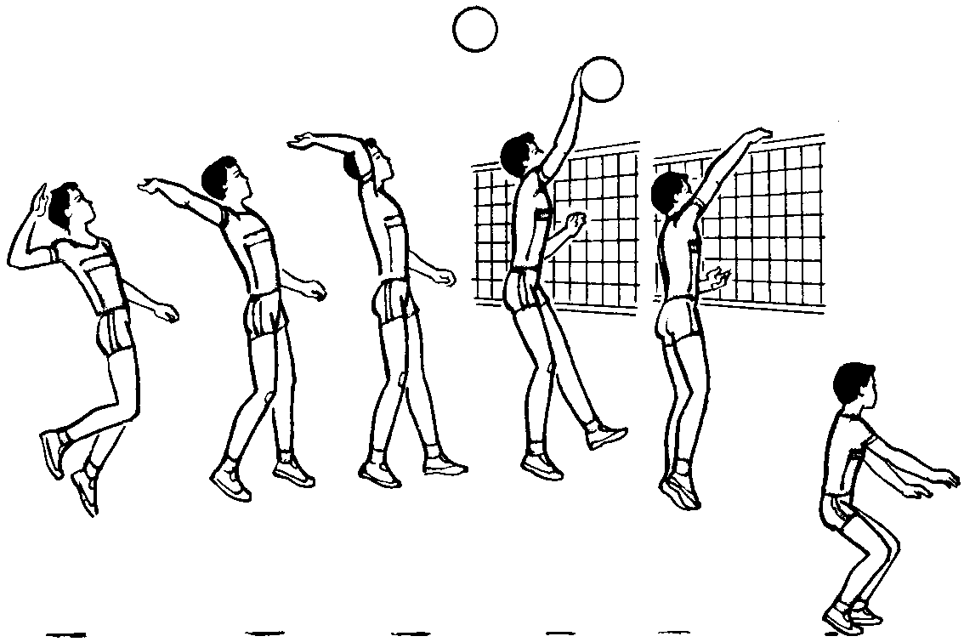
Рис.1. Нападающий удар
Таблица № 8
Упражнения для обучения нападающему удару
№ | Содержание упражнения | Дозировка | Методические указания
1. | Имитация нападающего удара с разбега (2 - 3 шага) по неподвижному мячу. С одной стороны учащиеся, стоя на скамейке, держат мяч двумя руками над сеткой | 3 мин | Удар по мячу наносить вытянутой рукой, раскрытой кистью, стараясь «накрывать» мяч сверху. Мяч из рук партнёра не выбивать.
2. | Нападающий удар по неподвижному мячу. | 3 мин | Выполнить разбег и прыжок так, чтобы при нанесении удара мяч был вверху-впереди. Учитель у сетки, стоя на стуле, удержи-вает мяч на вытянутой руке.
3. | Нападающий удар с разбега. | 3 мин | Разбег начинать тогда, когда мяч отрывается от рук учителя. Ориентировать разбег так, чтобы при нанесении удара мяч находился вверху-впереди.
4. | Нападающий удар с передачи учителя. | 3 мин | Удар по мячу осуществлять хлёстким движением кисти, направляющим мяч в площадку соперника.

В процессе обучения нападающему удару важно соблюдать технику безопасности: после выполнения удара за мячом идти за пределами площадки, оставаясь лицом к сетке.
Силовая подготовка применяется для развития физических качеств, совершенствования функциональной базы и и качественного освоения новых двигательных действий. Данная категория упражнений выполняется круговым методом.
В комплекс силовых упражнений входят:
- Подтягивания в висе хватом сверху
- Поднимание туловища
- Сгибание и разгибание рук в упоре лежа
- Выпрыгивания махом рук
- Коньковые приседания
Дозировка подбирается в зависимости от пола и уровня развития обучающихся.
В заключении основной части урока, для поддержания эмоционального тонуса и совершенствования приобретенных умений и навыков применяется спортивная игра «Волейбол». Преподавателю необходимо следить за розыгрышем мяча на три касания.
Характеристика заключительной части занятия

Цель заключительной части урока - постепенное снижение функциональной активности организма занимающихся и приведение его в относительно спокойное состояние. В соответствии с этой целью решается ряд методических задач:
- снижение физиологического возбуждения и излишнего напряжения отдельных групп мышц.
-регулирование эмоционального состояния (успокаивающие подвижные игры, игровые задания, упражнения на внимание);
- подведение итогов урока с оценкой преподавателем результатов деятельности занимающихся (здесь необходимо предусмотреть дальнейшее стимулирование сознательной активности занимающихся на последующих уроках);
- сообщение домашнего задания для самостоятельных занятий физическими упражнениями, для подтягивания «слабых мест».
С целью снижения физиологического возбуждения и излишнего напряжения отдельных групп мышц применяется ходьба по залу.
Для скорейшего восстановления работоспособности применяются упражнения для развития гибкости:
1. сделать выпад и глубоко присесть, почувствовав растяжение мышц. Сначала упражнение выполняется для одной ноги, а потом для второй.
2. Из положения седа, обхватить стопы, помогать тянуться руками. Ноги в коленях не сгибать.
Далее происходит разбор техники выполнения, передачи мяча, нападающего удара и других упражнений. Следует поощрить отличившихся, остальным напомнить ошибки в технике.
Домашнее задание: Имитация прямого нападающего удара.

Список используемой литературы

- Барбара Л.: Волейбол. Шаги к успеху: Пер. с англ. / Барбара Л. Виера, Бонни Джил Фергюсон.- М.: ООО «Издательство АСТ»: ООО «Издательство Астрель», 2014. – 161 с.
- Железняк Ю.Д., Кашкаров В.А., Кравцевич И.П. Педагогическое физкультурно-спортивное совершенствование: Учеб. пособие для студ. высш. пед. учеб. заведений/ Под ред. Ю.Д. Железняка. – М.: Издательский центр «Академия», 2012. – С.144 – 203.
- Железняк Ю.Д., Портнов Ю.М., Савин В.П. Спортивные игры : Совершенствование спортивного мастерства: Учеб. для студ.высш. учеб. заведений / .; Под ред. Ю.Д. Железняка, Ю.М. Портнова. – М.:Издательский центр «Академия»,2014. – С. 5 - 95.
- Серёгина, О.Б. Развитие физических качеств на занятиях по волейболу: Учебно-методическое пособие для студентов факультета физической культуры – Тула: Изд-во Тульского гос. пед. ун-та им. Л.Н. Толстого, 2009. - 65 с.
- Холодов Ж.К. «Теория и методика физического воспитания и спорта» Учеб. Пособие для студ. Высш. Учеб. Заведений. –М.: Издательский центр «Академия», 2011 – 480с.

